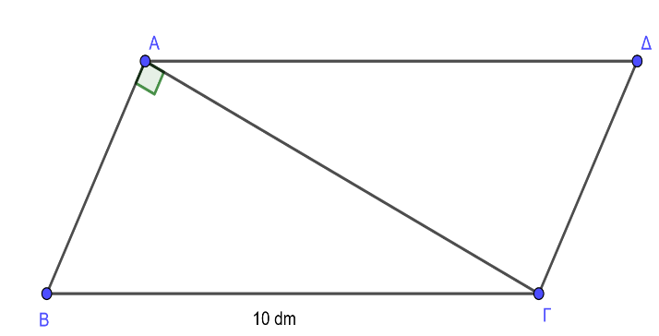
- Παραλληλόγραμμο ΑΒΓΔ έχει βάση ΒΓ = 10 m και
περίμετρο 36 m . Αν γνωρίζουμε ότι η διαγώνιος
ΑΓ είναι κάθετη στην πλευρά ΑΒ , τότε να βρείτε :
α)την πλευρά ΑΒ
β)τη διαγώνιο ΑΓ
γ)το εμβαδό (ΑΒΓΔ) του παραλληλογράμμου

ΛΥΣΗ
γ) εμβαδόν παραλληλογράμμου
α) Περίμετρος = ΑΒ + ΒΓ + ΓΔ + ΔΑ (ΑΒΓΔ) =β∙υ = ΑΒ ∙ ΑΓ = 8 ∙ 6 = 48 cm²
36 = 2∙10 + 2x
2x = 36 – 20
2x = 16
x = 8 γ
β)Εφαρμόζω το Π.Θ στο τρίγωνο ABΓ
BΓ ² = AB ² + AΓ ²
10 ² = AΓ ² + 8 ²
ΑΓ ² = 100 – 64
ΑΓ ² = 36
ΑΓ = 6 cm

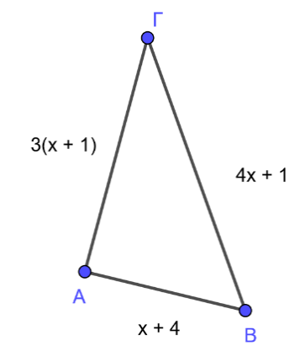
Εφαρμογή για αντίστροφο Π.Θ
- Στο διπλανό τρίγωνο ΕΖΘ δίνονται οι πλευρές του όπως
φαίνεται στο σχήμα . Αν η περίμετρός του είναι 40 cm , τότε :
- Να δείξετε ότι x = 4 cm
- Να εξετάσετε αν το τρίγωνο είναι ορθογώνιο
- Αν ναι , να προσδιορίσετε την ορθή γωνία και να
βρείτε το εμβαδόν του .

